“OBS ELCKERLYC”
Rembrandt van Rijnsingel 19
2371 RE Roelofarendsveen
Telefoon: 0713312735
Email: de.elckerlyc@ssba.net
www.obselckerlyc.nl

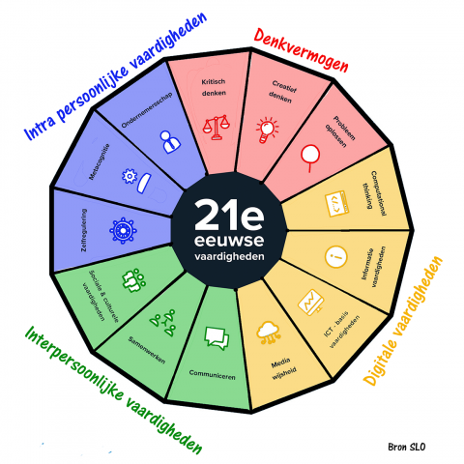
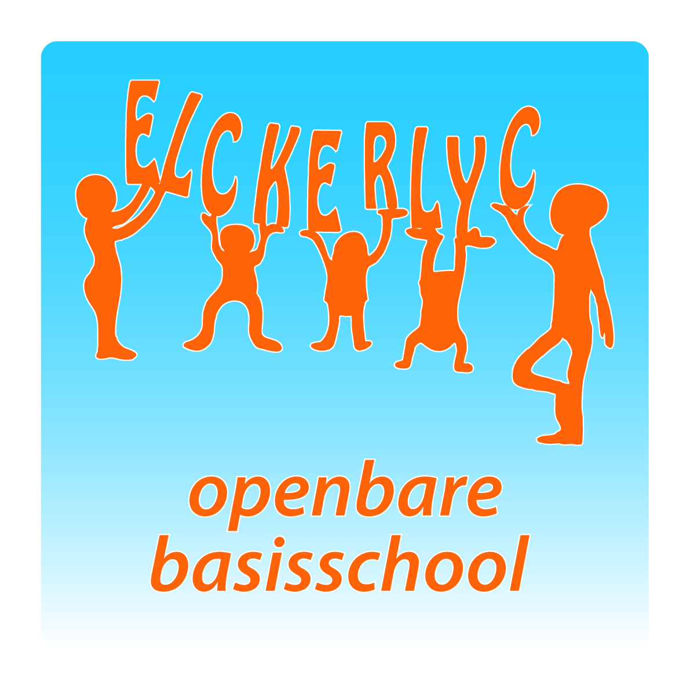

Nieuwsbrief 18
2022-2023

Algemene informatie:

Beste ouders, verzorgers,

In tegenstelling tot het eerdere bericht over het Oudercafé,
denken wij dat het beter is om de datum te verplaatsen naar 8 maart.
Dit in verband met de informatieavond over KC Noord, die avond daarvoor.
U bent nog steeds van harte welkom!
Nadere informatie volgt.

Vriendelijke groeten van de werkgroep,
Esther, Jessica, Merel, Demi, Carla en Douwina.

Met vriendelijke groet, Ton Kuiters en Joukje de Vries

Weekagenda:

Maandag | 16-1 | *
Dinsdag | 17-1 | Stuurgroep overleg (na schooltijd)
Woensdag | 18-1 | *
Donderdag | 19-1 | Vergadering (na schooltijd)
Vrijdag | 20-1 | *

Groepsinformatie:

De kleutergroepen:
Deze week was het superleuk om iedereen weer te zien en weer lekker met elkaar aan de slag te gaan. De komende week gaan wij starten met het thema Gezondheid, verkouden en gezond blijven. Wij gebruiken hiervoor het boek
" Drakensnot".
Hebben jullie nog spullen die bij dit thema horen, zijn ze van harte welkom.
De letter van de week is de b van beter worden en het cijfer van de week is de 8.
Op woensdag 18 en donderdag 19 januari staat juf Demi voor groep 1/2B.
In groep 1/2A zijn Raid en Lot begonnen en in groep 1/2B is Ella gestart. Wij wensen ze een hele fijne tijd bij ons op de Elckerlyc.

Fijn weekend allemaal en tot maandag!
De Kleuterjuffen

De groepen 3:
Het nieuwe jaar is alweer even van start, maar graag willen wij u alsnog het allerbeste voor 2023 wensen! Na twee weken heerlijk vakantie te hebben gehad, was het maandag weer even wennen en in het ritme komen. We zaten er al snel weer in. In januari staan er verschillende toetsen op het programma (cito en afname veilig leren lezen). We starten hier altijd in de ochtend mee, nemen er rustig de tijd voor en we willen u vragen hiermee rekening te houden met het maken van afspraken bij bijvoorbeeld tandarts of dokter. (Bij overmacht zoeken we natuurlijk naar een oplossing 😉😉). De resultaten van de toetsen worden met u besproken tijdens het 10 minutengesprek in februari.
Afgelopen week hebben we op passende wijze de laatste letter 'ei' geleerd ... en hebben we nu ALLE LETTERS BEHANDELD! Volgende week woensdag 18 januari zal daarom het letterfeest plaatsvinden. De kinderen ontvangen allemaal een letterdiploma!! U bent van harte welkom om deze plechtige uitreiking bij te wonen. Via Parro is bekend gemaakt hoe laat de groep het diploma in ontvangst neemt. Het belooft een feestelijke dag te worden!
Ook hebben we in de groep besproken wat we komende periode allemaal weer gaan leren. Erg leuk om het enthousiasme te zien en te horen over bijvoorbeeld ‘het aan elkaar schrijven’ en het lezen nu we alle letters op het letterbord hebben gevuld!
Soms zijn de dubbelklanken of de b/d soms nog lastig? Daar kunnen we in kern 7 nog even goed op oefenen, zodat alle letters goed en vlot in ons hoofd zitten. Een goede basis en plezier in (voor)lezen is het allerbelangrijkst! Met rekenen zijn we weer verdergegaan met blok 1b en zijn we druk aan het oefenen met splitsen en de erbij en eraf sommen die je bij een splitsing kunt maken.

Fijn weekend!
Groetjes
Danny, Hanna, Demi en Ruth

Groep 4:
Na een lekkere lange vakantie met veel feestelijkheden zijn we weer aan de slag gegaan. Maandag hebben we een leuke muziekles van meester Wim gehad. Met behulp van een afbeelding van een toetsenbord leren we piano spelen. Met Taal zijn we begonnen met een nieuw onderwerp namelijk 'Lekker'. Het thema van Atlantis 'Eet smakelijk' sluiten we deze week af. Volgende week beginnen we aan het thema 'Kriebelbeestjes'. Wat weten we al veel over ons lichaam. Met Wijzer hebben we het gehad over ons lichaam in beweging. Na hoeveel kikkersprongen word je moe? Waar moet een goede fiets aan voldoen was de vraag die we ons stelde met Verkeer. Volgende week gaan we starten met het afnemen van de Cito toetsen. We gaan dit in delen doen dus we zijn er wel een poosje mee bezig. De kinderen hoeven er niet voor te leren en zeker niet zenuwachtig van te worden. Gewoon je best doen is voldoende. Het zou fijn zijn als iedereen aanwezig is maar aan ziek zijn is natuurlijk niets te doen.

Allemaal een fijn weekend en groetjes van juf Yvonne en juf Carla.

Groep 5:
Het nieuwe jaar is begonnen, we zijn alweer hard aan het werk.
De komende weken gaan we de Cito M toetsen afnemen, voor ons leerlingvolgsysteem.
Dit gaan we doen voor de vakken rekenen, spelling, begrijpend lezen en woordenschat.
Ook moeten we weer (zo snel mogelijk) woordrijtjes gaan lezen. Kortom, we krijgen het druk.
Deze week was juf Ester op donderdag in de klas en meester Erwin op vrijdag.

Groeten en een fijn weekend, van Juf Ester, juf Lisanne en juf Nelleke

De groepen 6:
Na twee welverdiende weken vakantie, zijn we alweer hard aan het werk. We zijn inmiddels gestart met het maken van de toetsen van Cito. Deze week was woordenschat aan de beurt. Volgende week maken we de toets van begrijpend lezen. Tijdens de rekenlessen is er aandacht voor duizendtallen. We plaatsen de getallen op de juiste plaats op de getallenlijn. Welk duizendtal ligt het dichtste bij. Verder komt het verdubbelen en halveren nogmaals aan bod en herhalen we lengte- en inhoudsmaten. Ook kijken we naar cirkeldiagrammen. Ons nieuwe thema van taal is "Ondergronds". We leren woorden zoals: het gangenstelsel, onderaards, de ondergrondse en het souterrain. We leren dat we de juiste informatie krijgen door gerichte vragen te stellen aan de hand van een vertelplaat over ridders en jonkvrouwen. Ook hebben we gekeken hoe we erachter kunnen komen of een tekst geschikt is voor ons. In groep 6b wordt elke dag uit een prentenboek voorgelezen, voor de afwisseling! Groep 6a heeft tijdens Kwink nogmaals aandacht besteed aan Circus is. We hebben voorbeeld situaties bekeken en bedacht hoe we zouden reageren en wat het gevolg daarvan is voor onszelf en voor de ander. Volgende week is de laatste week van de boekenbeurten. Goed gedaan allemaal!

Huiswerk:
- Groep 6a: dinsdag 17 januari, toets topo Overijssel en Gelderland
- Groep 6b: dinsdag 17 januari, toets woordjes Engels (Nederlands-Engels, Engels-Nederlands).
- Boekenbeurten:
6a: Fiene (16/1)
6b: Jace (16/1), Fabian (17/1), Tobias (18/1), Zoë (19/1) en Sven (20/1)

Prettig weekend!
Juf Dyonne, juf Celine, juf Bianca, juf Yvonne en juf Douwina.

Groep 7:
Allereerst de beste wensen voor 2023! Dat het maar een gezellig en leerzaam jaar mag worden. We zijn gestart dit jaar met bijkletsen over vakantie, de muziekles van meester Wim ging over Queen/ Bohemian Rhapsody, we hebben 2023 gedobbeld, nagedacht over de goede voornemens van 2023 en natuurlijk keihard gewerkt. De helft van de groep heeft een pinguïn gemaakt van klei, terwijl de andere helft pinguïns aan het tekenen waren. Volgende week draaien we dit om. Na de kerstvakantie besteden we aandacht aan de ‘zilveren weken’. Goed om weer wat aan groepsvormende activiteiten te doen, het was gezellig met elkaar! Ook zijn we al begonnen met de citotoetsen. Hier gaan we de komende dagen (bijna) elke schooldag mee starten, het zou dus fijn zijn als iedereen op tijd op school is.
Volgende week zijn de laatste boekenbeurten en is de laatste stageweek van juf Sigrid. Zij komt dan ook op donderdag en vrijdag bij ons in de groep.

Huiswerk:
Boekenbeurten: Dani, Poppy, Floor
Dinsdag: inleveren huiswerkblad verkeer
Vrijdag: toets geschiedenis hoofdstuk 2

Groeten van Marian, Anika en Mieke

Groep 8:
Allereerst nog de beste wensen voor 2023.
Na een fijne kerstvakantie moest iedereen op maandag weer vroeg uit bed. Dat valt nog niet mee.
We zijn deze week weer begonnen met lekker te bewegen tussen de lessen door. Ook hebben we op woensdagochtend weer gezellig samen met de kleuters gelezen.
We zijn begonnen met de Cito M8 toetsen voor het leerlingvolgsysteem. Spelling en woordenschat waren als eerste aan de beurt.
Op vrijdag zijn de onderwijskundige rapporten mee naar huis gegaan, zodat ze gecontroleerd kunnen worden door ouders/verzorgers. Staat alles er goed in, dan hoeft u geen actie te ondernemen. Mist er iets, staan er foutjes in, geef dan het onderwijskundig rapport met de verbeteringen weer terug aan de leerkracht zodat het aangepast kan worden.
Huiswerk:
Donderdag 19-01: Engelse woordjes les 8 leren
Vrijdag 20-01: Huiswerkboekje, werkwoordspelling pakket 9 maken.

Groeten en een fijn weekend, Henriëtte en Joukje

De jarige(en):

16 | Floris van Kralingen (2010) | 8
17 | Nezih Davulcu (2014) | 5
17 | Moundir Wardenaar (2017) | 1/2B
19 | Ilyas Zelliji (2012) | 8

